**Mon README pour le Mini-Projet Student-List**

La compilation et le déploiement ont été effectués sur une machine Centos7.

**Build et test**

1. **Composition de mon Dockerfile**

1. **Execution de la commande pour s’assurer que l’API répond correctement**

*curl -u toto:python -X GET http://172.17.0.2:5000/pozos/api/v1.0/get_student_ages*

**Infrastructure As Code**

**Présentation de mon docker-compose.yml**

1. **Accès à mon site web POZOS**

1. **Clic sur le boutton <<List Student>> qui affiche la liste des étudiants et leur âge**

**Docker Registry**

**Cette partie met en œuvre l’utilisation de Docter Registry pour la partie Backend de mon registre et joxit/docker-registry-ui pour la frontend.**

1. **Démarrage et lancement du registre**

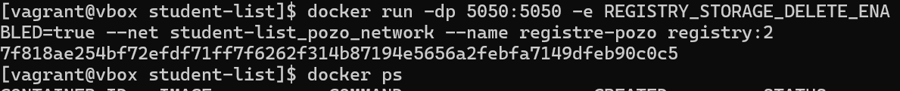

1. **Démarrage et lancement de l’interface web**

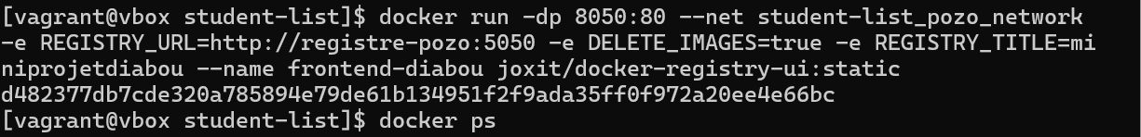

1. **Accès au registre Pozos**

